Prática 1 · Roteiro A: carrossel para apresentar os projetos da escola
Roteiro da atividade
PRÁTICA 1 · ROTEIRO A
Você entrega: carrossel de seis cards com legenda, conferido.

Nesta atividade você vai | criar um projeto na IA com as pastas da escola e produzir um carrossel para o Instagram que apresenta projetos da escola, no tom de voz e nas cores dela.
Você vai aprender a | • escrever um prompt completo (papel, fontes, tarefa, critérios, formato, limites);  • usar documentos da escola como fonte;  • pedir ajustes um de cada vez;  • comparar duas IAs na mesma tarefa.
Ao final, você terá | • roteiro e artes do carrossel;  • legenda;  • comparação entre duas IAs.

Fluxograma da atividade
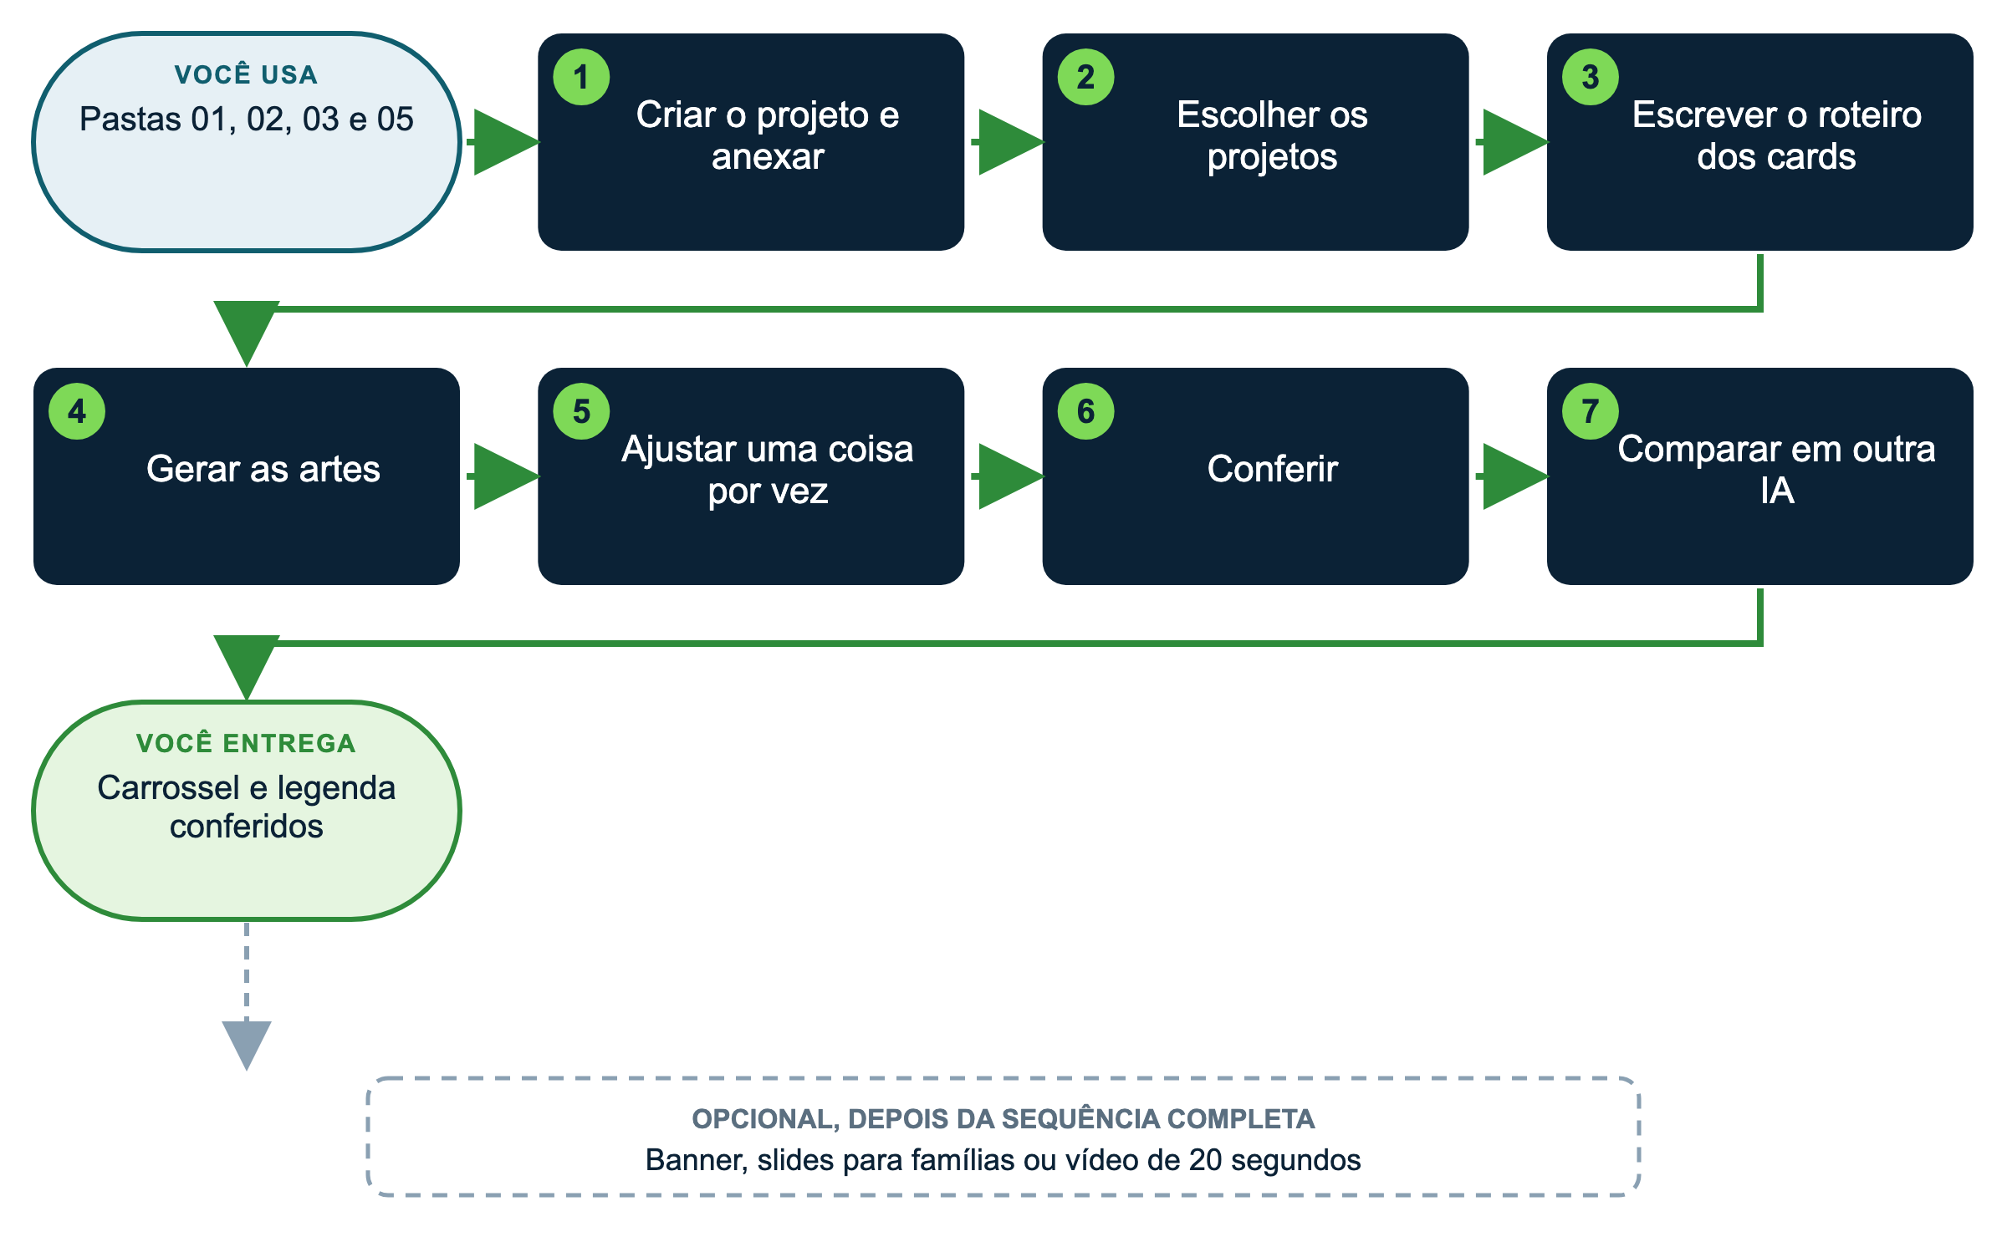

Materiais
Use a versão EXEMPLO (Escola Horizonte, já preenchida) ou a versão MODELO preenchida com dados públicos da sua escola. As subpastas têm os mesmos nomes nas duas versões, dentro de materiais/.
Pasta ou arquivo | Para quê
01_perfil_da_escola | Missão, valores e princípios
02_tom_de_voz | Tom, tamanhos e exemplos
03_identidade_visual | Cores, fonte, logotipo
05_projetos_e_acoes | Projetos que podem ser divulgados
materiais/escola_EXEMPLO_horizonte/10_producoes/pratica1A_carrossel_projetos | Resultado de exemplo
10_producoes (MODELO) | Onde salvar o seu resultado

Plataforma | Onde criar o projeto
Claude (recomendado) | Menu lateral > Projetos > Criar projeto. Arquivos em "Conhecimento"; regras em "Instruções do projeto".
ChatGPT | Menu lateral > Projetos > Novo projeto. Arquivos em "Arquivos"; regras em "Instruções". No plano gratuito, até 5 arquivos por projeto.
Gemini | Menu lateral > Gems > Novo Gem. Regras em "Instruções"; arquivos em "Conhecimento" (até 10 arquivos; confira no seu plano).
Manus | Não guarda um projeto fixo: em cada tarefa nova, anexe os arquivos e cole as instruções no início do pedido.

Como usar os prompts: leia antes o que você vai obter e o que anexar; copie o texto da caixa verde, troque o que está [entre colchetes] e apague os colchetes. Se a resposta vier genérica, acrescente contexto (público, finalidade, um exemplo) em vez de repetir o pedido. Mais dicas no Guia de introdução (apoio/fundamentos).
COMO PRIORIZAR
Essencial (todos): passos 1, 2, 3, 4 e 6. É o mínimo para chegar à entrega.
Aprofundar (se der tempo ou se você já tem experiência): passos 5 e 7.
Desafio (experientes): faça uma das variações opcionais ou a dica para gestores que mais interessar à sua escola.

Passo a passo
1 Crie o projeto e anexe as pastas ESSENCIAL
Nome: "Comunicação [nome da escola]". Anexe os quatro documentos das pastas 01, 02, 03 e 05.
2 Escolha os projetos ESSENCIAL
Em uma conversa nova do projeto:
▶ PROMPT PARA COPIAR
O que você vai obter: A escolha dos projetos que vão aparecer no carrossel, com o que mostrar de cada um e por quê.
Anexe ou cite: Nada novo: use a conversa do projeto criado no passo 1, com os documentos de 01_perfil_da_escola, 02_tom_de_voz, 03_identidade_visual e 05_projetos_e_acoes.
Prompt:
Papel: Você é [o setor de marketing] da [Escola Horizonte].
Fontes: use apenas os documentos anexados. Se faltar alguma informação importante, não invente: pergunte antes de continuar.
Tarefa: escolha [3] projetos que mostrem [a proposta pedagógica da escola] a [famílias que ainda não conhecem a escola].
Formato: tabela com projeto, turma, o que os estudantes fazem, por que mostra a proposta, imagem sugerida.
Limites: não invente projetos; imagens sem pessoas.

Confira: os projetos estão mesmo no documento 05? Peça a troca se algum não fizer sentido.
3 Escreva o roteiro dos cards ESSENCIAL
▶ PROMPT PARA COPIAR
O que você vai obter: O texto de cada card (título, frase, arte sugerida, descrição alternativa) e a legenda do post, antes de criar as imagens.
Anexe ou cite: Nada novo: continue na mesma conversa.
Prompt:
Com os projetos escolhidos, escreva o roteiro de um carrossel de [6] cards para o [Instagram].
Para cada card: título (até 6 palavras), texto (até 20 palavras), arte sugerida sem pessoas e descrição alternativa.
Card 1: chamada. Último card: convite para [a Mostra Cultural, 21/11, 9h às 12h].
Depois, escreva a legenda (até 400 caracteres) no tom de voz da escola, com até 3 hashtags.
Se faltar alguma informação importante, não invente: pergunte antes de continuar.

4 Gere as artes ESSENCIAL
▶ PROMPT PARA COPIAR
O que você vai obter: As imagens dos cards, prontas para revisar e baixar.
Anexe ou cite: Nada novo: continue na mesma conversa. Cores, fonte e logotipo vêm de 03_identidade_visual: troque os colchetes pelos da sua escola.
Prompt:
Crie o carrossel como artefato: [6] cards de 1080 x 1350, nas cores [#105E6E, #F2A541, #7ED957], fonte [Inter], logotipo [sol sobre linha de horizonte] no canto inferior direito, ilustrações planas e nenhuma pessoa.

No Claude, o carrossel aparece ao lado da conversa (artefato) e pode ser baixado. No ChatGPT, peça uma imagem por card. No Gemini, use o Canvas.
5 Ajuste uma coisa por vez APROFUNDAR
▶ PROMPT PARA COPIAR
O que você vai obter: A correção de um detalhe, sem refazer o carrossel inteiro.
Anexe ou cite: Nada novo: continue na mesma conversa.
Prompt:
[Deixe o card 3 mais curto / Troque o fundo do card 5 pelo laranja da escola / Aumente o título do card 1.] Mantenha o restante como está.

6 Confira antes de usar ESSENCIAL
☐ Projetos e datas iguais aos documentos
☐ Tom de voz da escola; sem superlativos nem promessas
☐ Nenhuma pessoa nas imagens; descrição alternativa em cada card
☐ Cores, fonte e logotipo conforme o guia
☐ Legenda dentro do tamanho
7 Compare em outra IA APROFUNDAR
Cole os prompts dos passos 3 e 4 em outra plataforma (ChatGPT, Gemini ou Manus), com os mesmos documentos anexados, e anote:
 | IA 1: [nome] | IA 2: [nome]
Respeitou as fontes?
Tom de voz
Qualidade das artes
Para que tarefa eu usaria

Salve o carrossel, a legenda e a comparação em 10_producoes.
Se você usar outra plataforma
Plataforma | O que muda nesta atividade
ChatGPT | Crie um Projeto com os arquivos. Peça uma imagem por card, de preferência sem texto na arte (o texto em português costuma sair com erros), e coloque o texto depois no Canva ou no aplicativo de posts. Alternativa: peça o carrossel em HTML no Canvas.
Gemini | Crie um Gem com os arquivos. Gere as imagens no chat, com a mesma cautela com texto na arte, ou peça o carrossel em HTML no Canvas, que pode ser compartilhado.
Manus | Anexe os arquivos e cole os prompts dos passos 2 a 4 em uma única tarefa: ele pode entregar imagens ou slides prontos. Consome créditos: confira o saldo antes.

Para transformar o carrossel do Claude em imagens: baixe o artefato e capture a tela de cada card, ou peça "gere um arquivo PNG por card" (a criação de arquivos está disponível em todos os planos do Claude, inclusive o gratuito, e consome mais do limite de uso).
Personalize
Colchete | Sugestões
[setor] | marketing; coordenação pedagógica; direção; relacionamento com famílias
[número de projetos] | 1 projeto em profundidade; 3 projetos; um por segmento
[mostrar o quê] | a proposta pedagógica; o uso de tecnologia; a inclusão; a relação com o bairro
[público] | famílias novas; famílias atuais; comunidade do bairro; equipe
[canal] | Instagram; LinkedIn da escola; stories (1080 x 1920); WhatsApp (imagem única)
[convite final] | evento aberto; visita guiada; página do projeto no site

Variações opcionais
▶ VARIAÇÃO 1: BANNER
O que você vai obter: Um banner para a recepção, com o mesmo conteúdo do carrossel.
Anexe ou cite: Nada novo: continue na mesma conversa.
Prompt:
Transforme o carrossel em um banner para a recepção da escola (90 x 120 cm), com no máximo 12 palavras, nas cores da escola e com QR code para [link].

▶ VARIAÇÃO 2: SLIDES
O que você vai obter: Slides para reunião com famílias, a partir do carrossel.
Anexe ou cite: Nada novo: continue na mesma conversa.
Prompt:
Transforme o carrossel em [6] slides 16:9 para a reunião de [famílias do 6º ano], com uma frase por slide e notas do apresentador.

▶ VARIAÇÃO 3: VÍDEO CURTO
O que você vai obter: Um vídeo curto vertical para as redes, a partir do carrossel.
Anexe ou cite: Nada novo: continue na mesma conversa.
Prompt:
Escreva o roteiro de um vídeo de [20] segundos em 4 cenas (tela, texto, narração) e, em seguida, crie a animação como artefato vertical 9:16 nas cores da escola.

DICAS PARA GESTORES: VARIAÇÕES E POSSIBILIDADES
• Fixe as regras deste roteiro como instruções do projeto: a equipe passa a pedir só "faça o carrossel do projeto X" (receita em 07_assistentes).
• Crie um formulário mensal para os professores registrarem projetos (o que fizeram, sem nomes de estudantes): ele alimenta a pasta 05 e a comunicação.
• Monte um calendário editorial: um projeto por mês, em três canais.
• Para a IA ler o Instagram ou o site da escola, cole o link; o Instagram só é lido com a extensão do Claude no Chrome ◆.
• Mantenha um banco de imagens autorizadas dos espaços da escola, em vez de gerar crianças com IA.

CUIDADOS
• Nenhuma foto, nome ou dado de estudante no projeto da IA. Imagens geradas por IA levam aviso, se a política da escola pedir.

